代码仓安装
git clone 不赘述
在所有的环境都装好后
sudo python3 setup.py install

代码运行模式
由于作者在创建项目时候导入参数主要借由json文件所以代码运行时候一般都是Python xxxx.py -c xxxx.json
json文件的设置
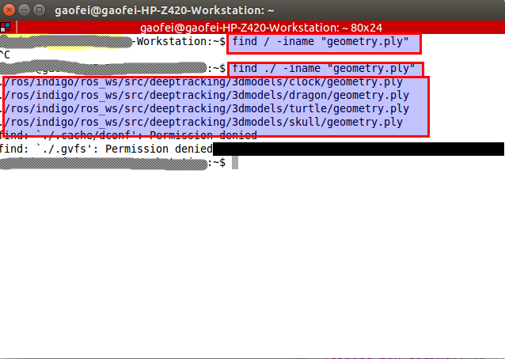
首先查找相关文件位置结合作者提示如上图查找到相应的文件链接位置即可。
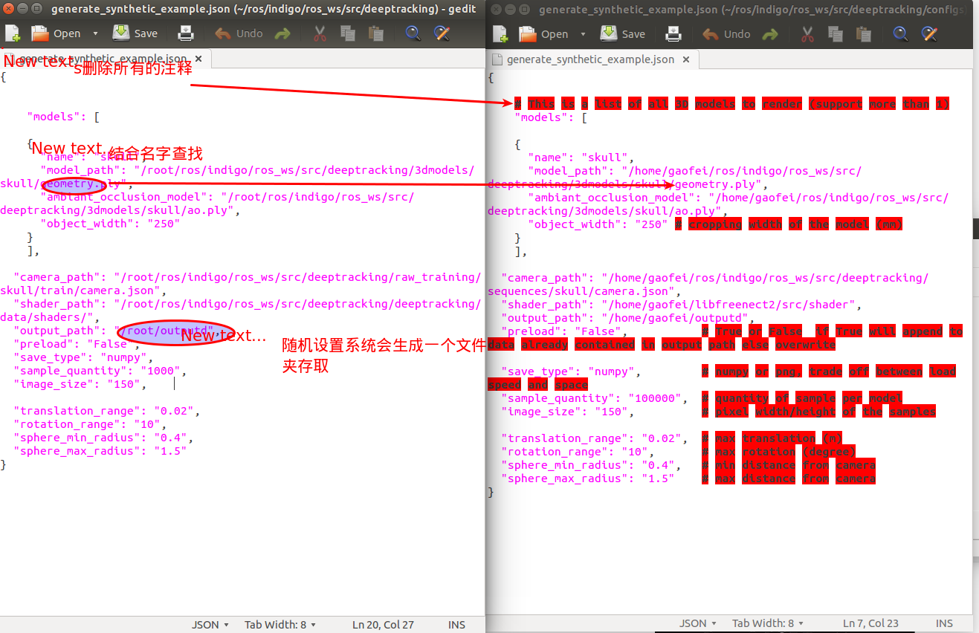
替换plyparser
由于作者并没有提供ply解析文件的代码，所以读者需要将
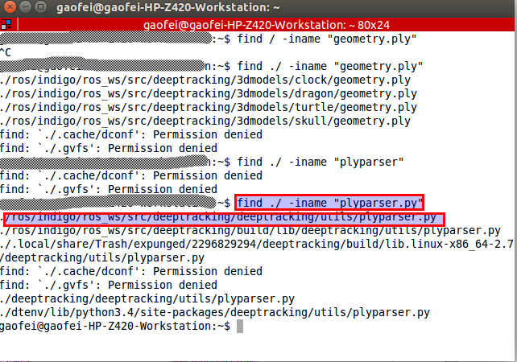
找到相应路径下的plyparser.py 文件，然后替换成：
"""
Transforms contain utility functions to manipulate pointclouds

date : 2017-20-03
"""

__author__ = "Mathieu Garon"
__version__ = "0.0.1"

from plyfile import PlyData, PlyElement
import os
import numpy as np
from PIL import Image

class PlyParser:
def __init__(self, path):
self.path = path
self.data = PlyData.read(path)

def get_texture(self):
for comment in self.data.comments:
if "TextureFile" in comment:
tex_path = os.path.join(os.path.dirname(self.path), comment.split(" ")[-1])
return np.array(Image.open(tex_path)).astype(np.uint8)
return None

def get_vertex(self):
for element in self.data.elements:
if element.name == "vertex":
return PlyParser.recarray_to_array(element.data[["x", "y", "z"]], np.float32)
raise KeyError("No field vertex with x, y, z in ply file.")

def get_vertex_color(self):
for element in self.data.elements:
if element.name == "vertex":
try:
return PlyParser.recarray_to_array(element.data[["red", "green", "blue"]], np.uint8)
except ValueError:
break
raise KeyError("No field vertex with red, green, blue in ply file.")

def get_vertex_normals(self):
for element in self.data.elements:
if element.name == "vertex":
try:
return PlyParser.recarray_to_array(element.data[["nx", "ny", "nz"]], np.float32)
except ValueError:
break
raise KeyError("No field vertex with normals nx, ny, nz in ply file.")

def get_texture_coord(self):
for element in self.data.elements:
if element.name == "vertex":
try:
return PlyParser.recarray_to_array(element.data[["texture_u", "texture_v"]], np.float32)
except ValueError:
break
raise KeyError("No field vertex with texture coord 'texture_u' and 'texture_v' in ply file.")

def get_faces(self):
for element in self.data.elements:
if element.name == "face":
try:
faces_object = element.data["vertex_indices"]
except ValueError:
break
# take for granted that all faces are of same lenght
faces = np.ndarray((len(faces_object), len(faces_object[0])), dtype=np.uint32)
for i, face in enumerate(faces_object):
faces[i, :] = face
return faces
raise KeyError("No field face with vertex_indices.")

@staticmethod
def recarray_to_array(array, type):
return array.view(type).reshape(array.shape + (-1,))

@staticmethod
def save_points(points, path):
vertex = np.zeros(points.shape[0], dtype=([('x', 'f4'), ('y', 'f4'), ('z', 'f4')]))
vertex.fill(255)
vertex['x'] = points[:, 0]
vertex['y'] = points[:, 1]
vertex['z'] = points[:, 2]
el = PlyElement.describe(vertex, 'vertex')
PlyData([el], text=ascii).write(path)

docker 文件的尝试
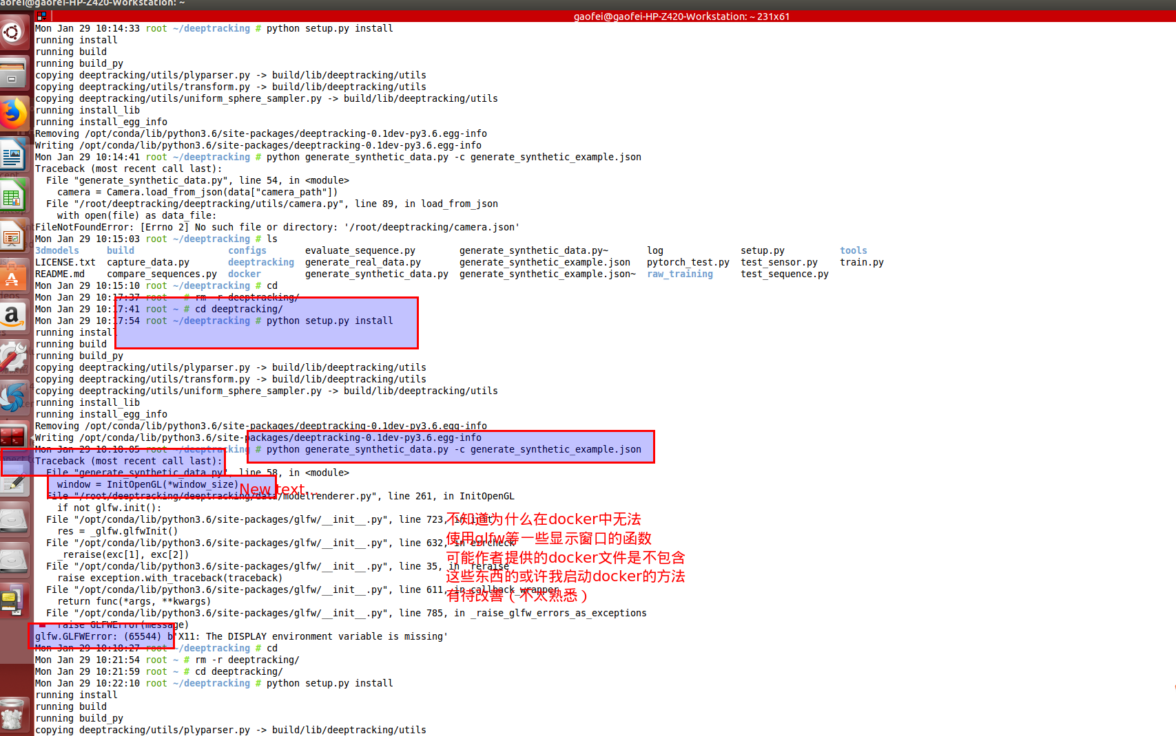
我自己在作者的dockerfile中提出了一些修改没有尝试（如果成功能大大减少搭建环境的时间，几乎从一两个星期变成一天后者几个小时）。目前的想法是在作者提供的docker下不断填充知道环境搭好，然后保存为新的镜像但是作者的docker除了上述问题跟严重的是安装的python-aruco存在很大问题（安装不报错但是调用出问题可参考：https://github.com/fehlfarbe/python-aruco/issues/22）

至此所有需要运行项目的操作基本介绍完成。
本位原创，谢绝转载，如有需要，请联系作者：Myzhencai@hotmail.com

